UŽIVAJMO U OZBILJNOJ GLAZBI!

ZADATAK:

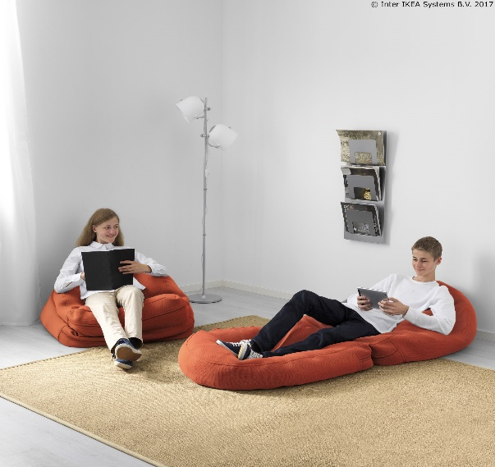
UDOBNO SE NAMJESTI I POSLUŠAJ IZVEDBU OZBILJNE GLAZBE
(LINK JE NA WEB STRANICI ODJELA)

